供应商资格审查资料提交格式
一、在中华人民共和国境内依法注册的法人或非法人组织（提供中华人民共和国境内行政管理部门登记的主体资格证书（包括但不限于营业执照、事业单位法人证书、社会团体法人登记证书等））；
插入扫描件
二、企业信誉：未被人民法院列为失信被执行人，以信用中国（www.creditchina.gov.cn）网站查询结果为准；
插入扫描件（以下为查询步骤示例）
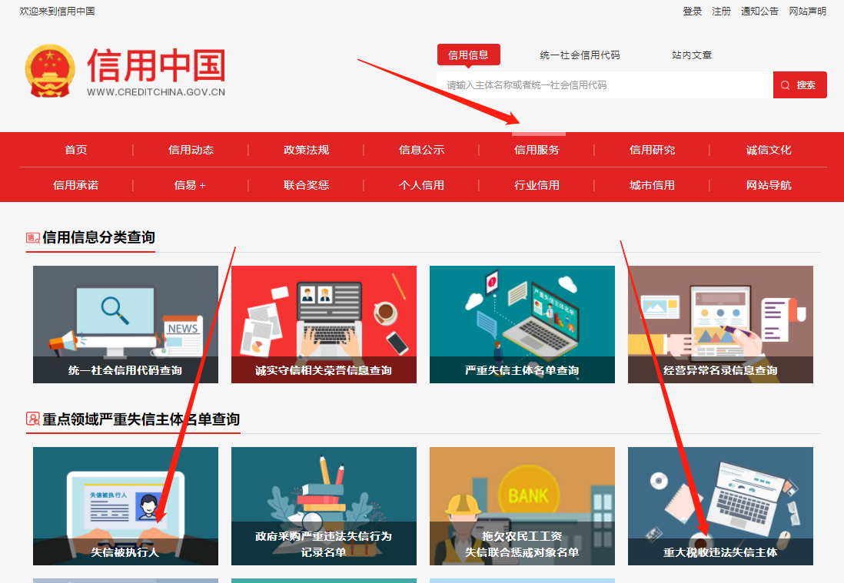
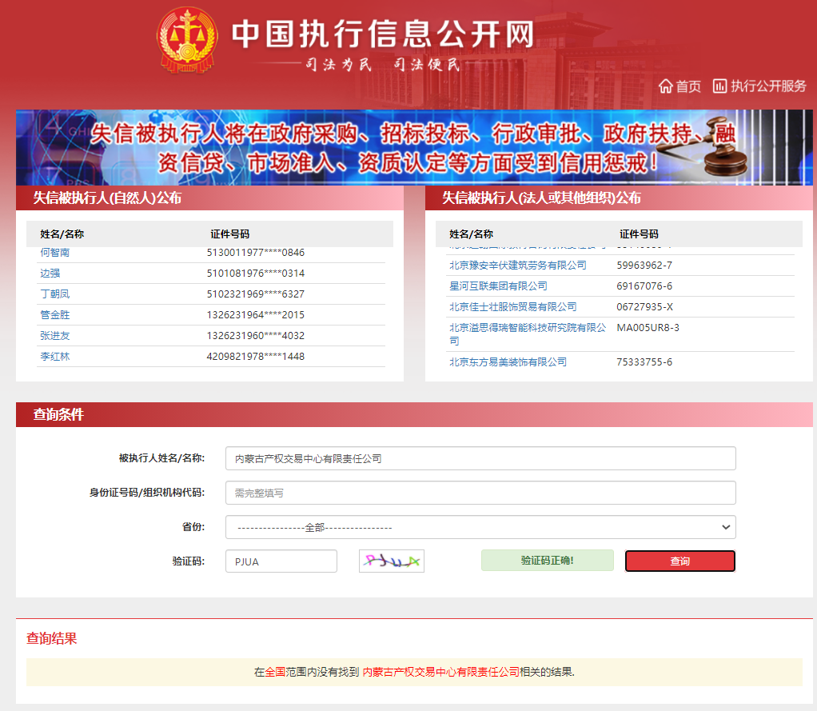
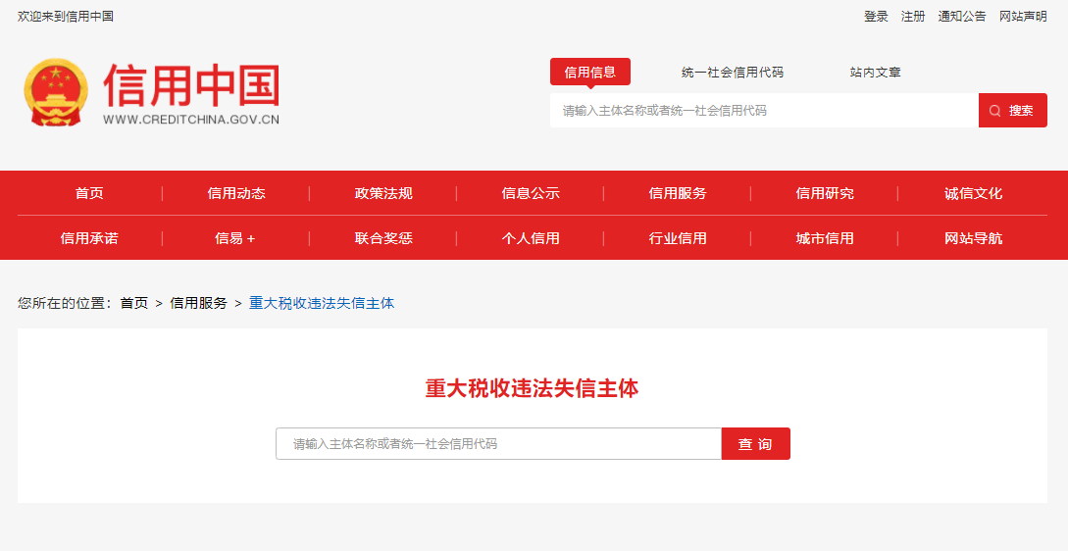
- 提供承诺函，内容如下，不得删减或者修改以下内容：
插入扫描件（示例如下）
承诺函
内蒙古智慧运维新能源有限公司：
我公司承诺满足以下要求：
①供应商的法定代表人或负责人为同一人或者存在控股、管理关系的不同供应商，不得参加同一标段或者未划分标段的同一采购项目询价/竞价；
②现场服务人员必须经过采购人安全教育且考试合格后方可上岗，所有服务人员应在采购人处进行安全备案；
③现场服务人员应身体健康，无不适合本项目实施的职业禁忌症。
特此承诺。

供应商全称（加盖公章）：

年 月 日
四、供应商2021年1月1日至报价截止时间（以合同签订时间为准）具有至少3份消防设施维护保养技术服务的业绩（单份合同金额不少于15万元），提供合同扫描件。供应商须提供符合要求的业绩合同扫描件，必须包含服务范围、合同签订时间、甲乙方盖章页，未按上述要求提供的业绩证明文件为无效证明文件；
插入扫描件
五、拟派项目的维保技术服务人员不得少于6人；其中项目负责人应为一级注册消防工程师（提供省级消防救援机构颁发的一级注册消防工程师注册证书扫描件及2024年1月1日起任意1个月社保缴纳证明，如为已退休或者新入职员工，提供证明材料）；拟派其他技术人员应取得维修保养方向中级以上消防设施操作员（或建构筑物消防员）证书，其中高级技能等级的不少于3人（提供所有技术人员技能等级证书截图及消防技术服务信息系统截图及2024年1月1日起任意1个月社保缴纳证明，如为已退休或者新入职员工，提供证明材料）；
插入扫描件
六、《询价/竞价授权报名表》按要求填写完整。
询价/竞价授权报名表
本人 （身份证号： ）系 的法定代表人/负责人，现委托 （身份证号： ）为我公司代理人。代理人根据授权，以我公司名义参加 项目（项目编号： ）一切采购活动中的资格审查资料的签署、澄清、说明、补正、递交、撤回、修改和处理有关事宜，其法律后果由我公司承担。我公司针对本项目，做出如下承诺：
- 我公司提供工程、货物或服务质量标准符合公告要求，完全能满足采购人要求，如若无法满足要求，我公司将对此负全部责任。
- 若我公司成交，将按要求在成交通知书发出后3个工作日内向采购组织方交纳服务费。
- 我公司与采购人不存在可能影响采购公正性的利害关系。
法定代表人/负责人身份证正面 | 法定代表人/负责人身份证反面
代理人身份证正面 | 代理人身份证反面

供应商详细通讯地址（服务费发票/成交通知书按此地址邮寄）
代理人姓名
代理人联系方式
E-mail （电子邮箱）
服务费发票类型 | 增值税专用发票 增值税普通发票

供应商全称（加盖公章）：

日期：

注：1、供应商应在报价截止时间前将以上资料扫描为一个文件（要求提供原件的扫描件或复印件加盖公章扫描件）并按采购公告要求线上递交：
- 扫描文件命名要求：“项目编号+单位名称”。
3、以上格式仅供参考，供应商须仔细阅读网上竞价公告中的供应商资格审查标准，并按要求将所有供应商资格审查资料制作于本格式中，如有遗漏，导致的相应后果由供应商自行承担。

